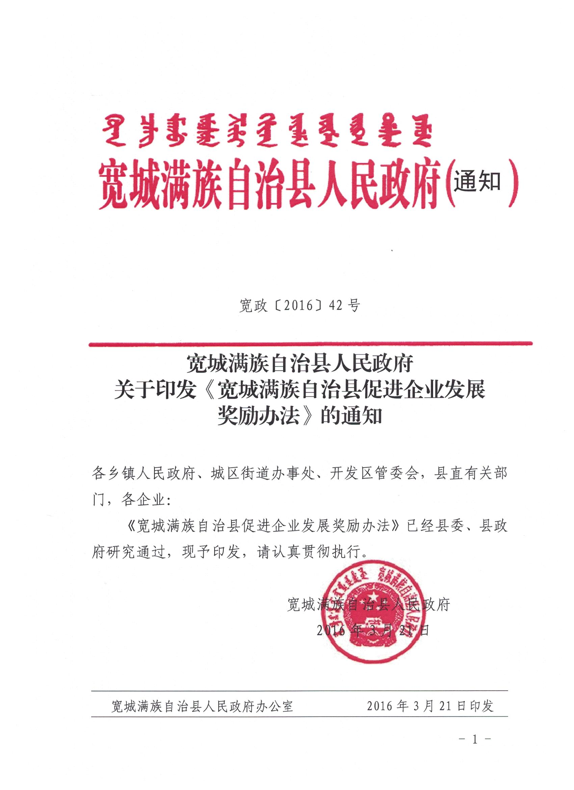
宽城满族自治县
促进企业发展奖励办法

为促进县域经济健康发展，加快产业结构调整，推动转型升级步伐，实现我县“十三五”期间确定的“两个翻番、三个高于”的奋斗目标，对原《宽城满族自治县中小企业专项资金管理办法》（宽政〔2014〕84号）文件进行完善，特制定本办法。
第一条 奖励对象
本县区域内具有独立的法人资格、财务管理制度健全、经济效益良好、信用良好的合法企业。
第二条 奖励内容
（一）功勋企业奖：对当年纳税入库额达1亿元（含1亿元）以上的企业，完成基期入库税额部分按1‰进行奖励，超出基期入库税额部分按2‰的比例予以奖励。
（二）贡献企业奖：对当年纳税入库额在1亿元以下2000万元（含2000万元）以上的企业，基期入库税额部分按0.5‰进行奖励，超出基期入库税额部分按2‰的比例予以奖励。
（三）转型示范奖：对在产业结构调整、推动转型升级方面发挥示范引领作用的企业奖励10万元（不重复奖励）。
（四）品牌建设奖: 对当年认定为中国驰名商标的企业一次性奖励30万元；对当年被认定为省著名商标的企业一次性奖励10万元。
（五）成长工程奖：对当年首次被认定为规模以上的企业，一次性奖励1万元。
（六）科技进步奖：对当年获得国家专利权并已转化实施的专利，每项奖励5000元；对当年新认定为国家级高科技企业、国家重点实验室或国家工程技术研究中心的，一次性奖励30万元；对当年新认定为省级高科技企业、省重点实验室或省工程技术研究中心的，一次性奖励5万元。
以上奖励所需资金列入财政年度预算。
第三条 奖励认定依据
（一）申报功勋企业奖和贡献企业奖的企业，需提供税务部门出具的缴税凭证；
（二）申报转型示范奖的企业，需提供项目批准文件，企业生产经营情况或业务开展情况以及经会计师事务所审计的本年度会计报表和审计报告（复印件）；
（三）申报品牌建设奖和科技进步奖的企业，需提供有关机构认定文件、颁发的奖牌、证书；
（四）申报成长工程奖的企业，需提供统计部门出具的认证材料；
（五）申报上述奖励的企业，需提供评审单位认为需提供的其他辅助资料。
第四条 奖励评定程序
县政府成立由常务副县长任组长，分管工业副县长任副组长，政府办、工信局、发改局、财政局、监察局、审计局、国税局、地税局、科技局、市场监督管理局、统计局主要负责人为成员的促进企业发展奖励考评领导小组，负责对受奖企业的考评认定及奖励建议工作。领导小组下设办公室，办公室设在工信局。企业提出申请后，报考评领导小组会议认定，提请政府常务会议、县委常委会议审议通过后给予奖励。特殊情况，考评领导小组采取一事一议方式确定。
第五条 对申报奖励内容弄虚作假的企业不予奖励，已经领取奖励的依法收回。构成犯罪的，移交司法机关依法追究相关人员责任。
第六条 本办法自发布之日起实施，原《宽城满族自治县中小企业专项资金管理办法》（宽政〔2014〕84号）及相关文件自行废止。
第七条 本办法由工信局负责解释。

